Kira Busyhina 2IMA

# Oppdrag 1

***Nettverk og tilkobling***

***Rasberry Pi (server):***

* *IP-adress: 10.200.10.14*
* *Netmask: 255.0.0.0*
* *Gateway: 10.0.0.1*
* *Brukernavn: kira*

***Bærbar (klient):***

* *IP: dynamisk via DHCP*
* *Brukernavn: Kira*

*Først jeg koblet min maskin og Raspberry Pi maskinnen til Kuben.it-Wifi.*

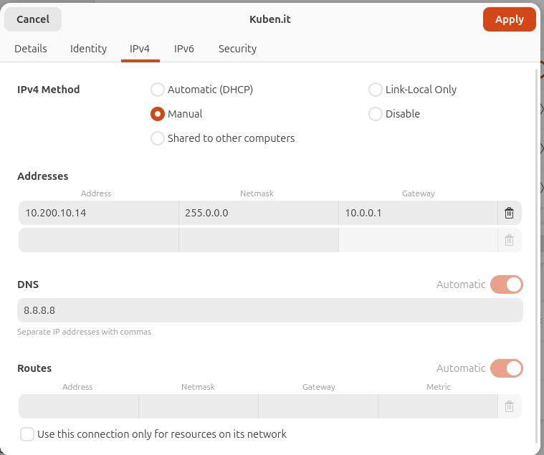

***Bilde 1***

*På første bilde vi kan se hvordan jeg satte en statisk IP-adressen på Raspberry Pi med hjelp av nettverksinnstillingene* av *Wi-Fi-nettverket. Jeg endret IP-adressen fra automatisk (DHCP) til manuell, med adresse 10.200.10.14****,*** *netmask 255.0.0.0, gateway 10.0.0.1**og DNS-servere 8.8.8.8.*

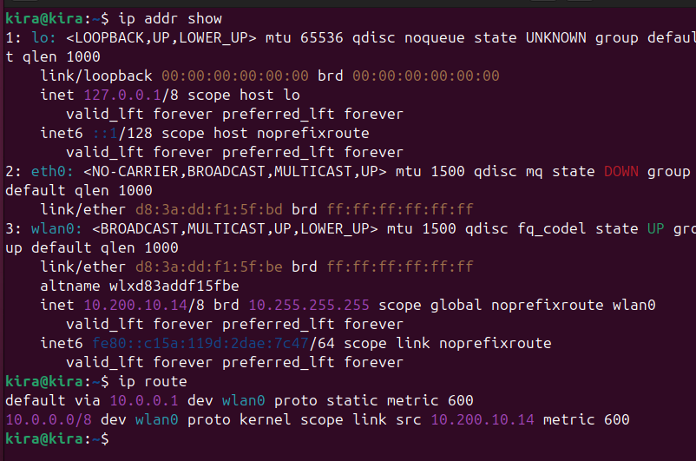

***Bilde 2***

Ved hjelp av kommandoene <ip addr show> og <ip route> bekreftet jeg at enheten nå har en statisk IP-adresse i stedet for en dynamisk.

**Bærbar datamaskin**

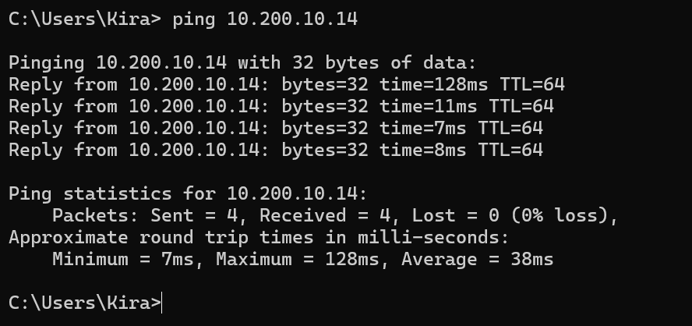

***Bilde 3***

**Raspberry Pi**

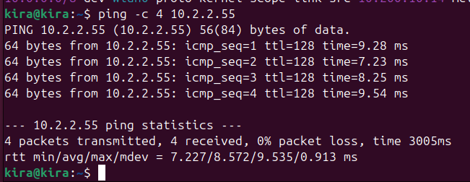

***Bilde 4***

I disse to skjermbildene testet jeg forbindelsen mellom Raspberry Pi og den bærbare datamaskinen i begge retninger: Pi → bærbar datamaskin og bærbar datamaskin → Pi

I resultat kan vi se at begge maskinene utveksler pakker (0 % pakketap). Dette bekrefter at den statiske IP-adressen på Raspberry Pi er riktig konfigurert, at enhetene er på samme nettverk og kan kommunisere.

***Server og tjenester***

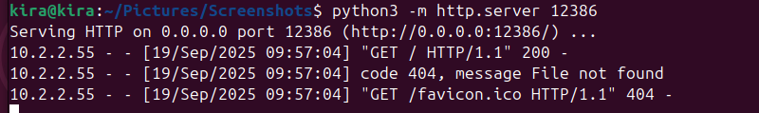

***Bilde 5***

Jeg trenger filer lagret på Raspberry Pi, men på datamaskinen min. Jeg gikk til mappen jeg vil se på serveren (det er også mulig å ha alle mapper og filer på serveren) ved hjelp av Python på Raspberry Pi, skrev en kommando og startet serveren.

På den bærbare datamaskinen åpnet jeg nettleseren og skrev inn: <http://10.200.10.14:12386/>

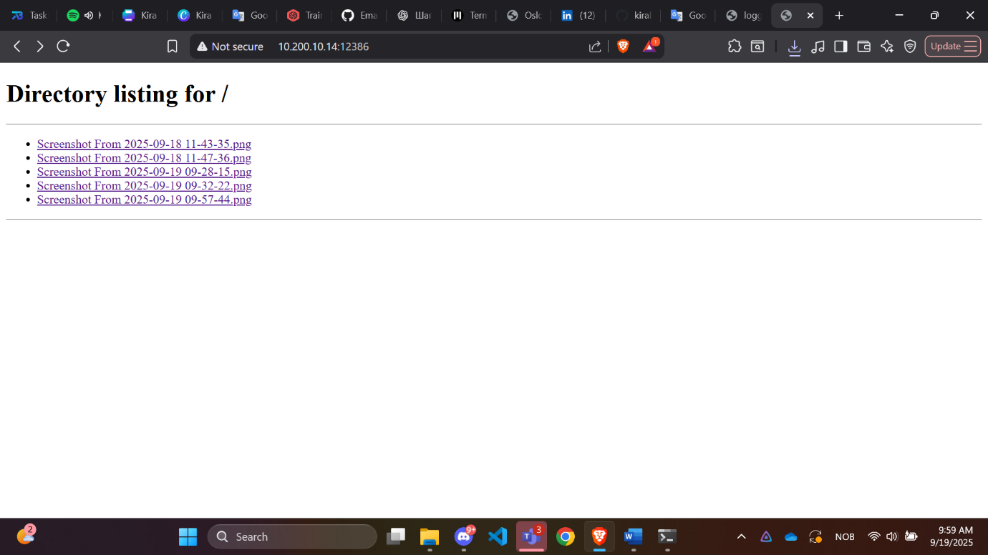

***Bilde 6***

Etter at siden lastes inn, kan vi se filene som var i mappen jeg åpnet i Raspberry Pi-terminalen. Hvis jeg legger til en ny fil i mappen på Raspberry Pi, vil den umiddelbart vises på serveren.

***Python og GitHub***